平舆县万冢镇:
积极开展“两癌”筛查工作
为进一步增强广大妇女自我保健意识，培养健康、文明、科学的生活方式。3月3日，县人大代表、万冢镇卫生院院长刘春梅组织人员在全镇范围内开展免费“两癌筛查”工作。
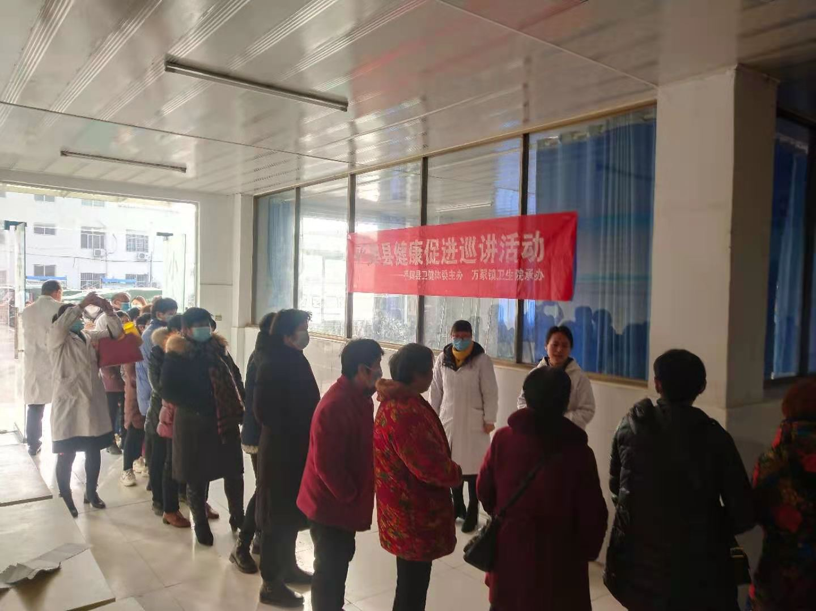
此次“两癌筛查”工作，镇卫生院为方便群众，确保筛查工作顺利开展，镇卫生院成立了专门的体检小组，提前做好“两癌筛查”适龄妇女的调查摸底，告知适龄妇女“两癌筛查”时间及注意事项，确保每一位符合条件的适龄妇女真正享受到政府的惠民政策。“现在的政策就是好，我们这些农村妇女不懂这个年龄还得查体，现在不用花钱就可享受到此待遇，而且是在家门口就可以做检查，真是省时又省钱。”刚刚查完体的张刘村张大姐说。
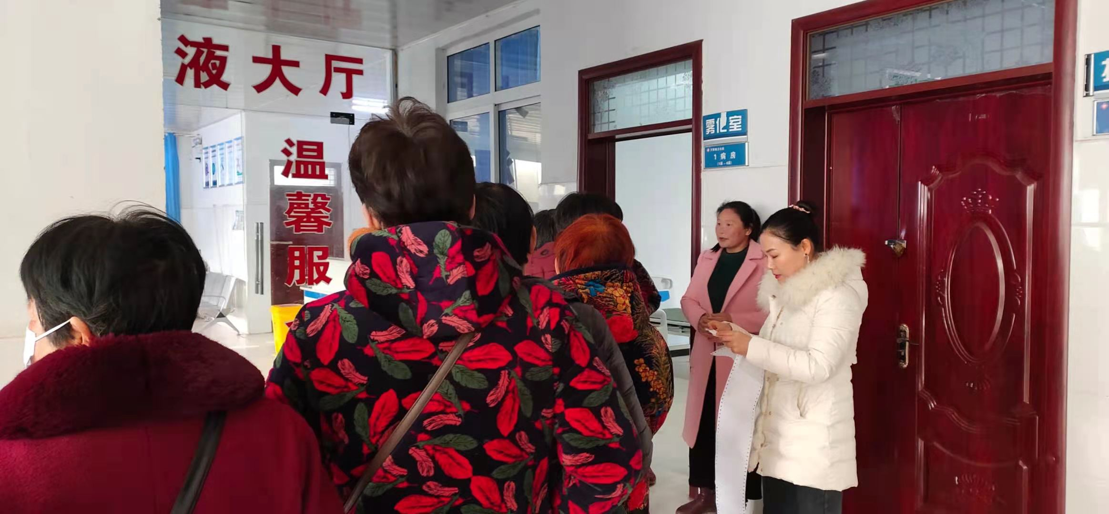
筛查过程中，医务人员为适龄妇女发放了两癌防治宣传资料，普及了“两癌”防治知识，给广大适龄妇女提供及时、安全、优质的服务。同时，该镇卫生院还将每位接受检查的育龄妇女基本信息记录在案，定期针对查出疾病的妇女进行回访，为妇女疾病的预防、治疗起到了积极的作用，受到广大育龄妇女的欢迎。

